Белорусский государственный технологический университет

Факультет информационных технологий

Кафедра программной инженерии

 Лабораторная работа 11

По дисциплине «Основы программной инженерии»

На тему «Системы контроля версий. Работа с GitHub»

Выполнил:

Студент 1 курса 6 группы

Качинскас Вацловас Вацловович

Преподаватель: Наркевич А.С.

2023, Минск

3. Уже есть

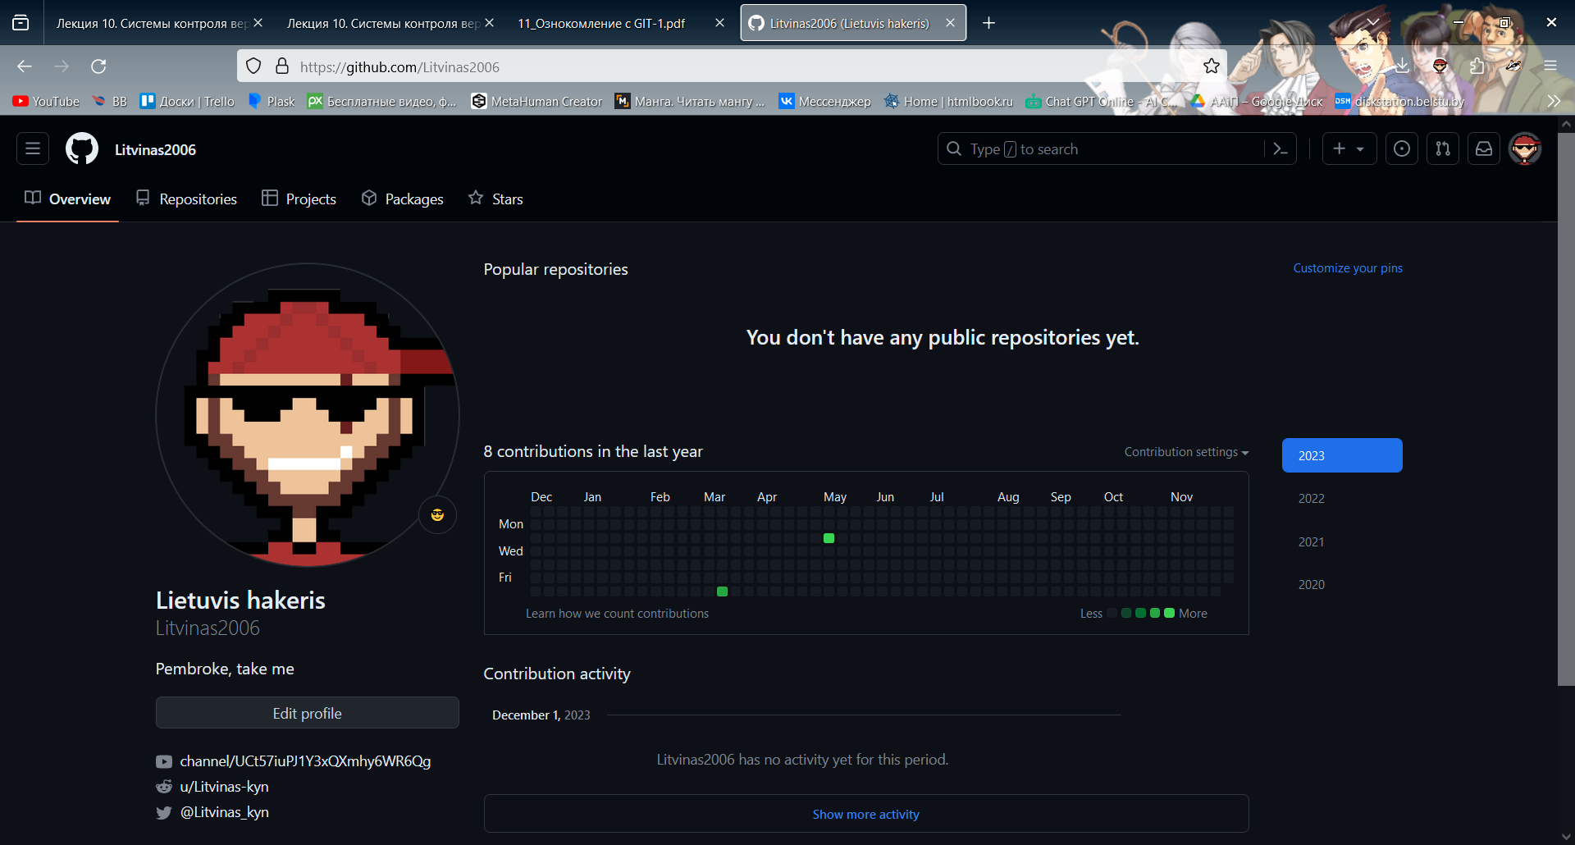

4. 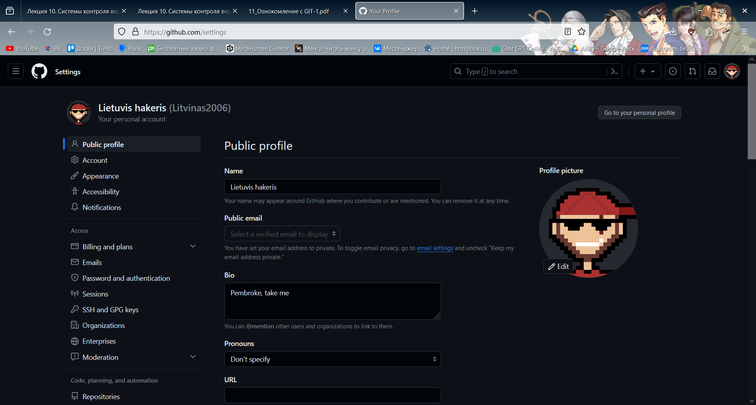

5. 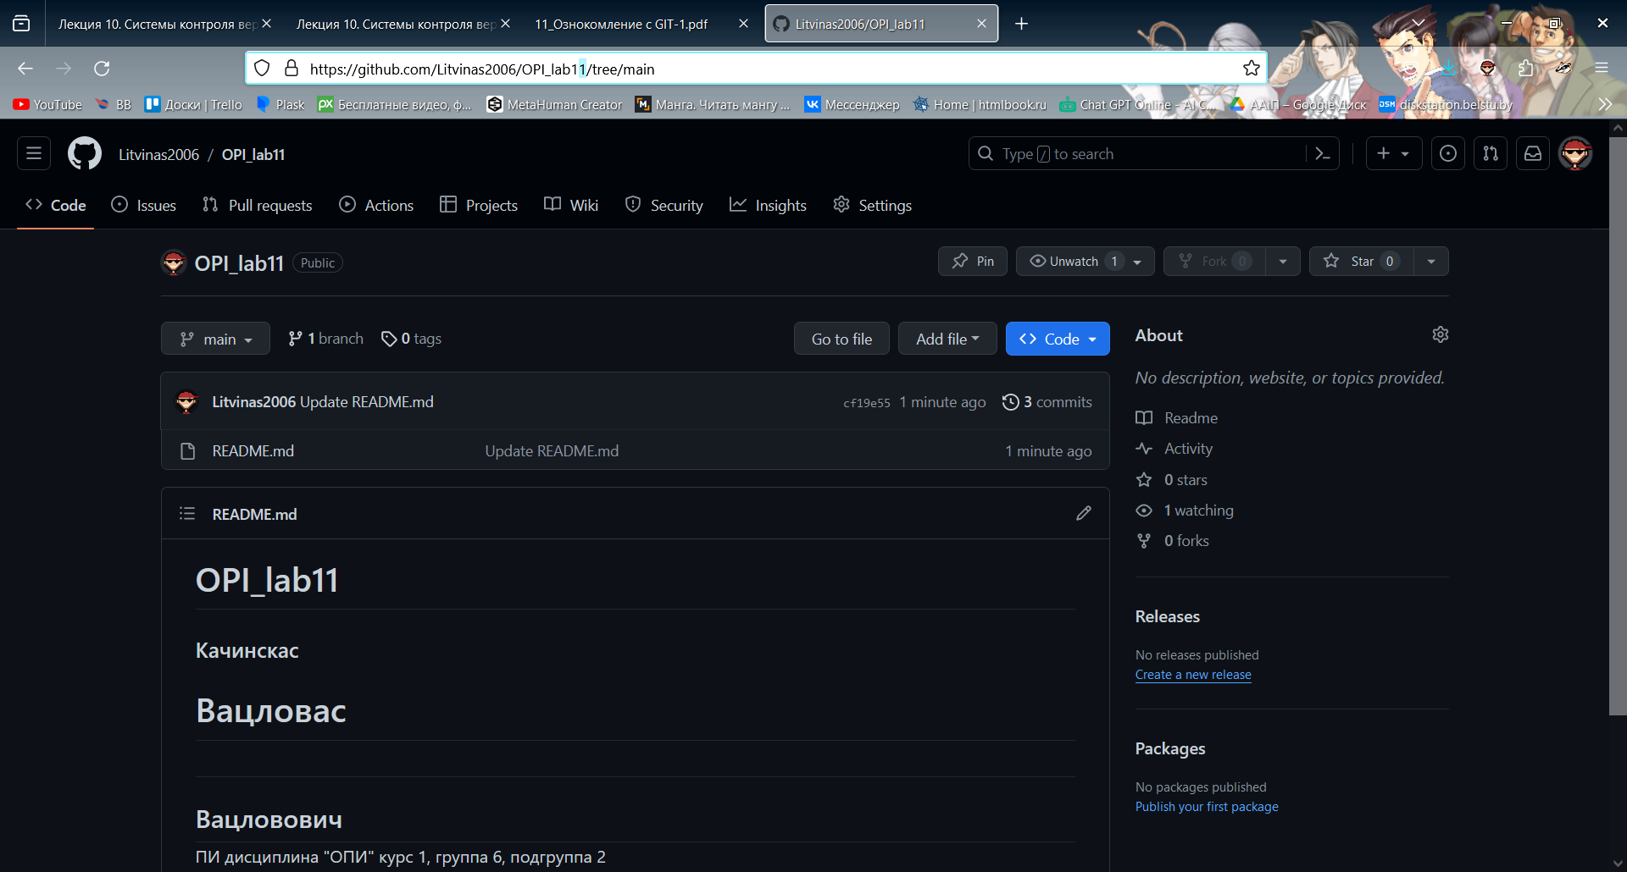

6-9.

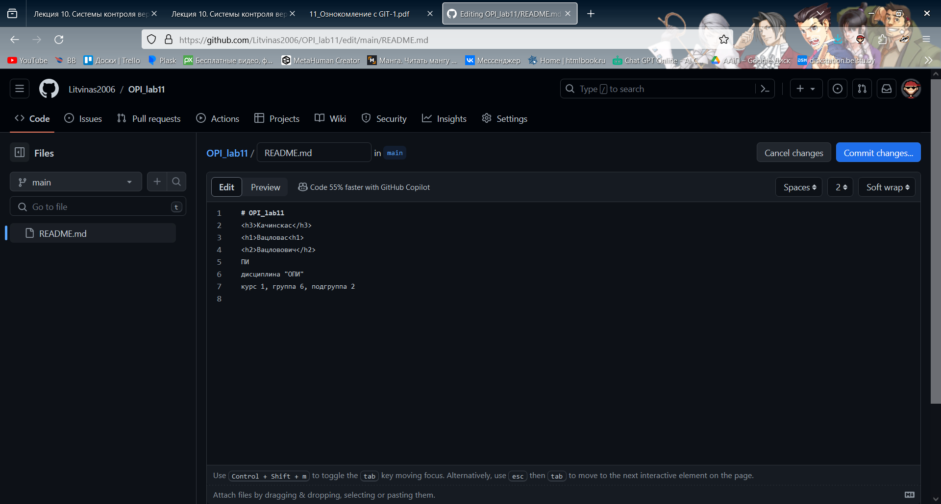

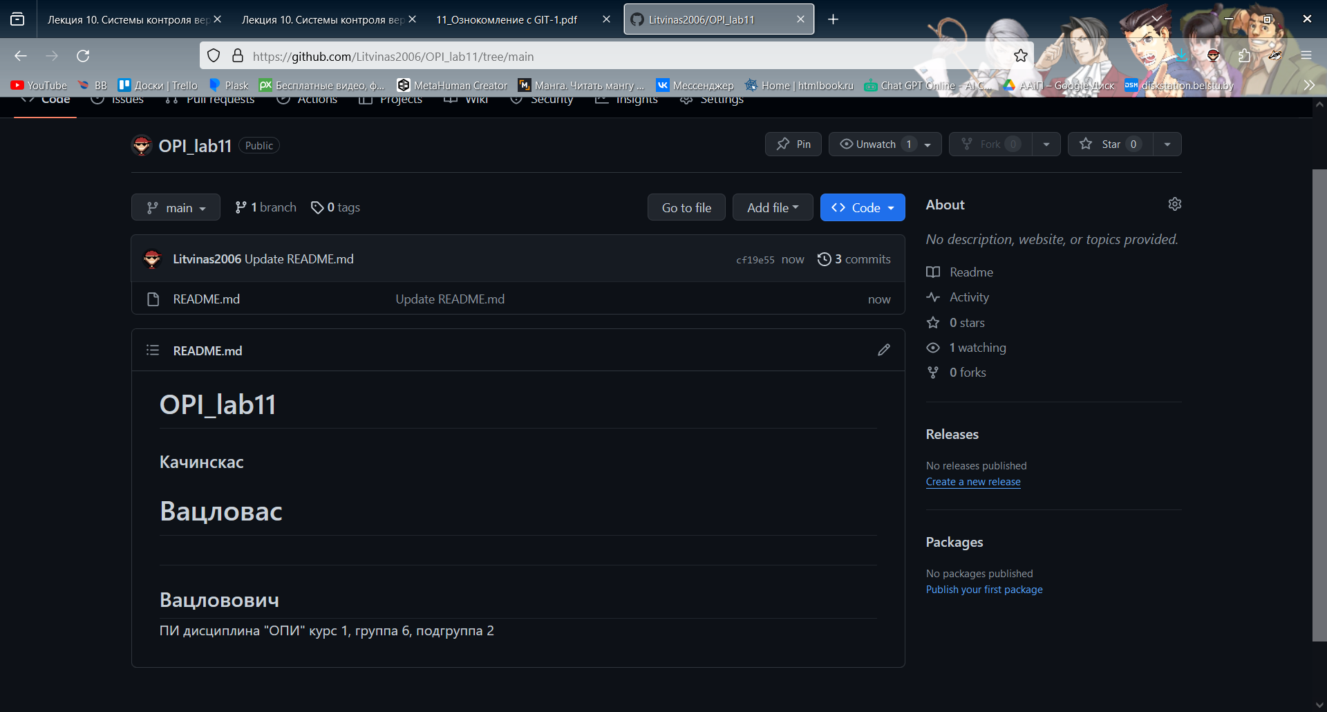

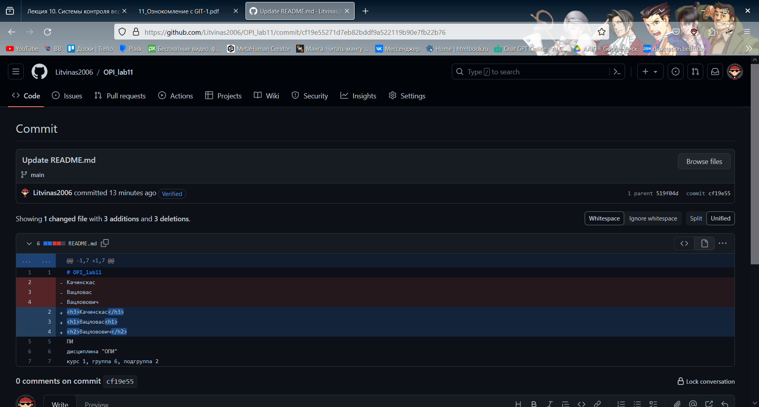

10.

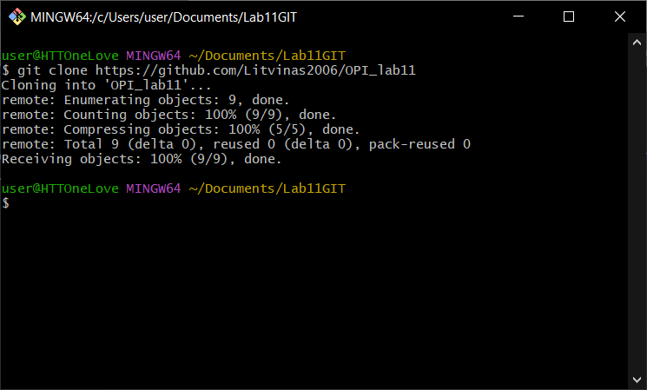

11.

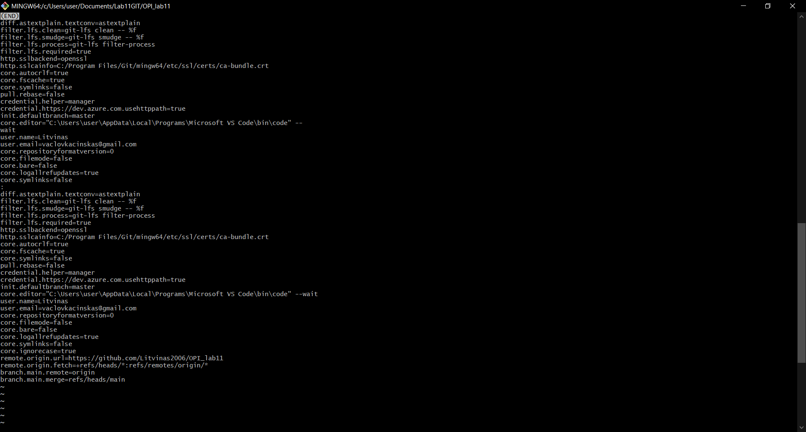

12.

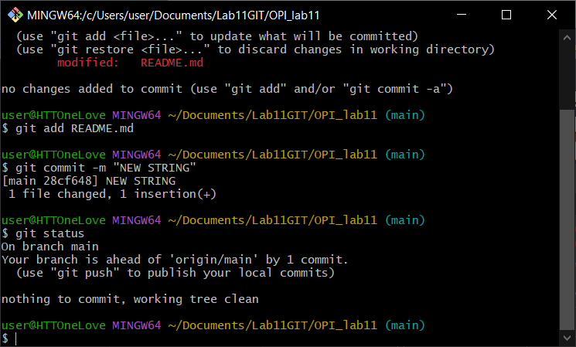

13.

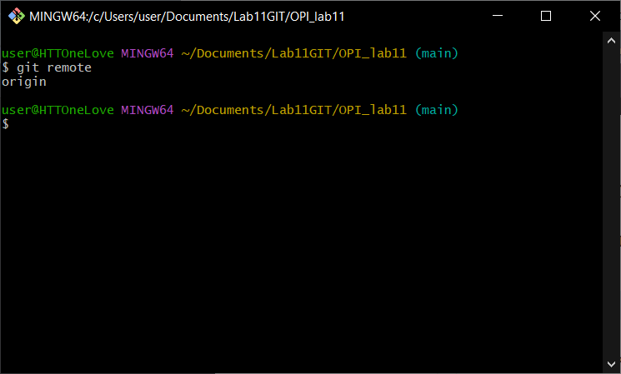

14. 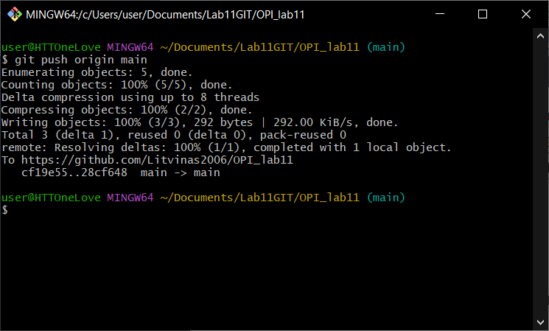

15.

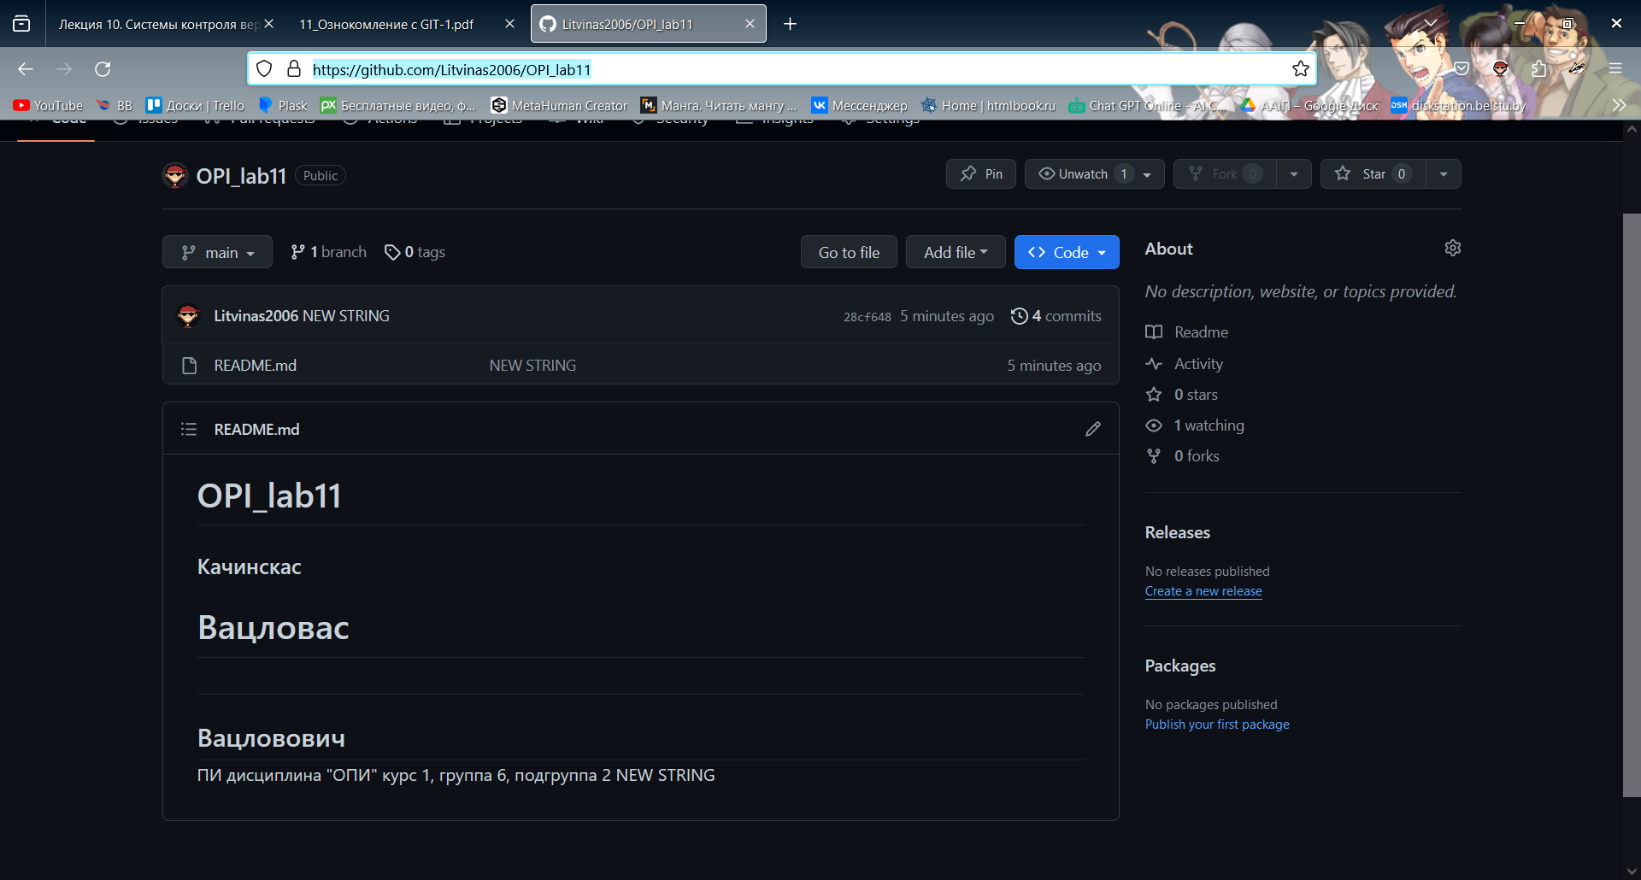

16-17.

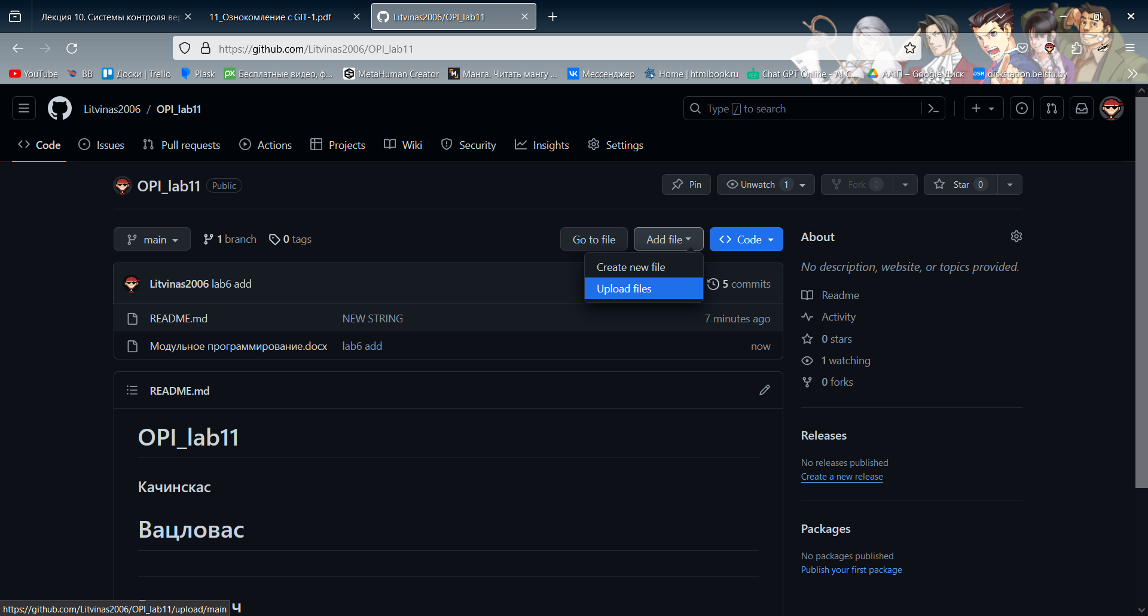

18.

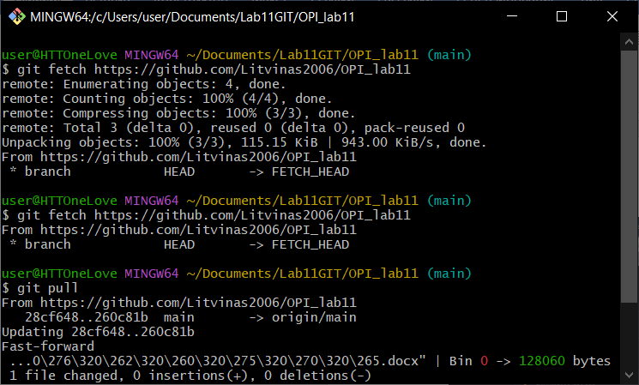

Вместе

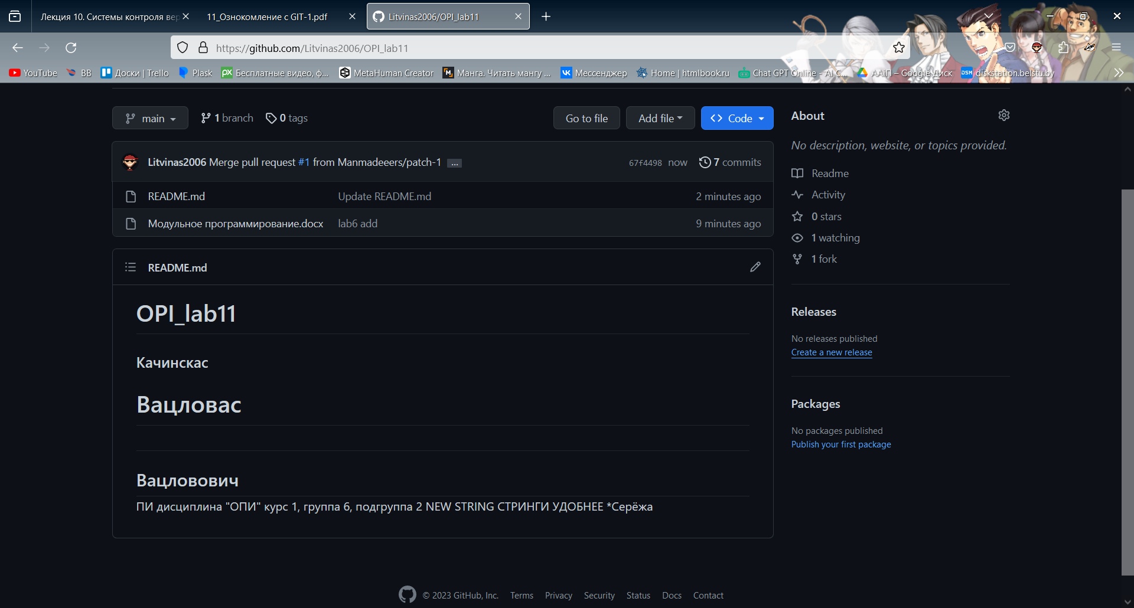

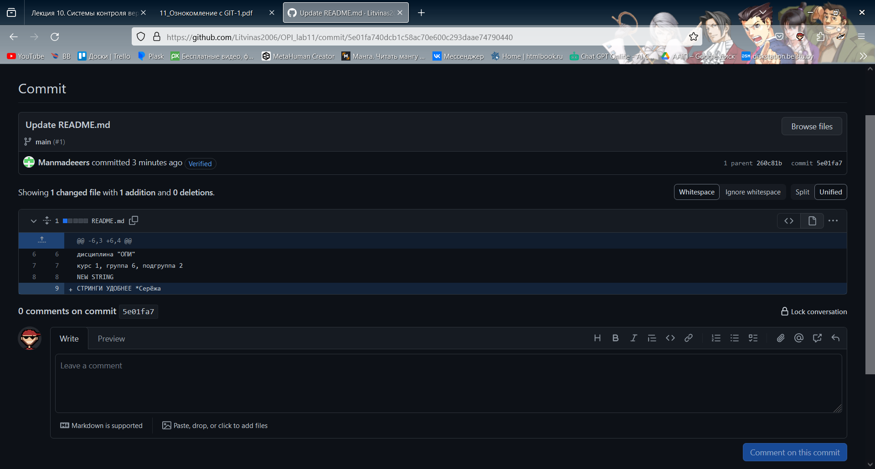

Я

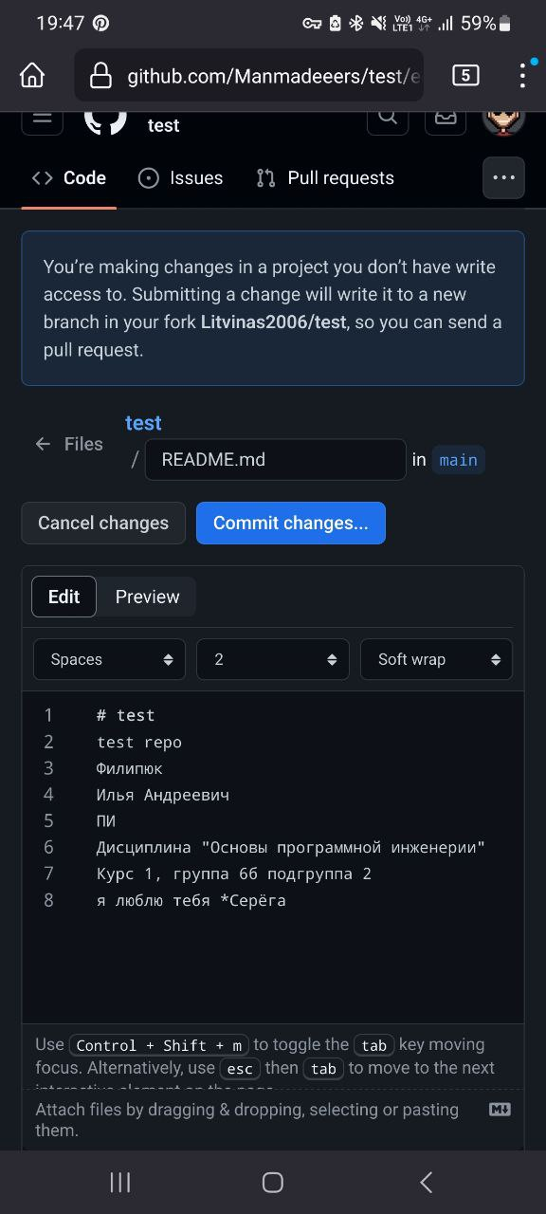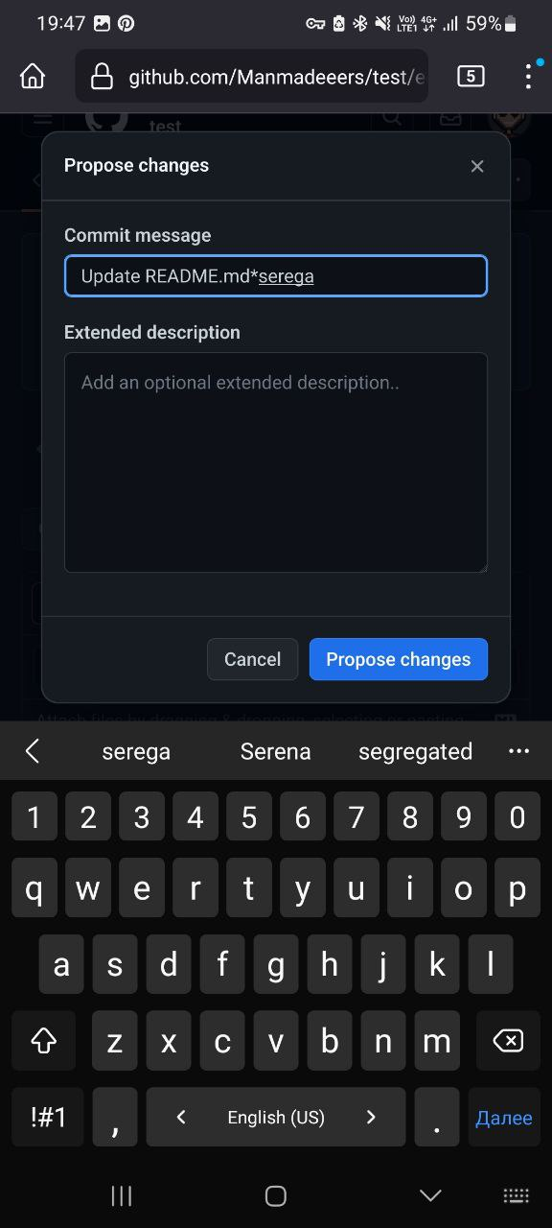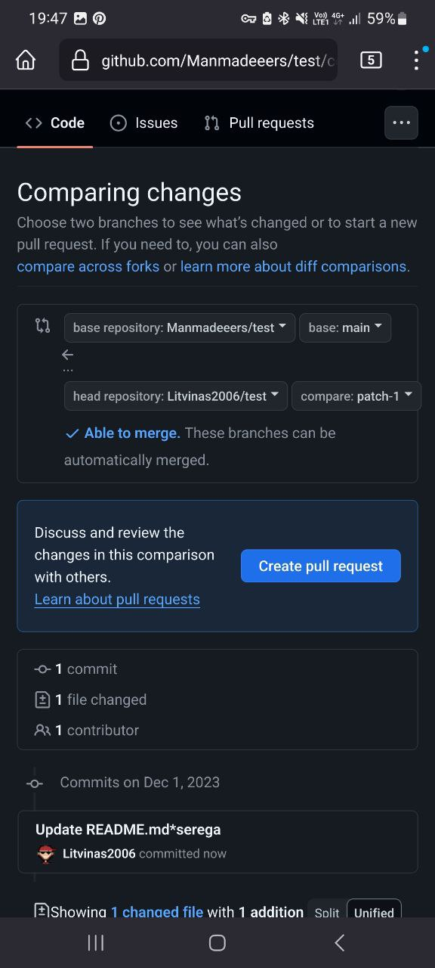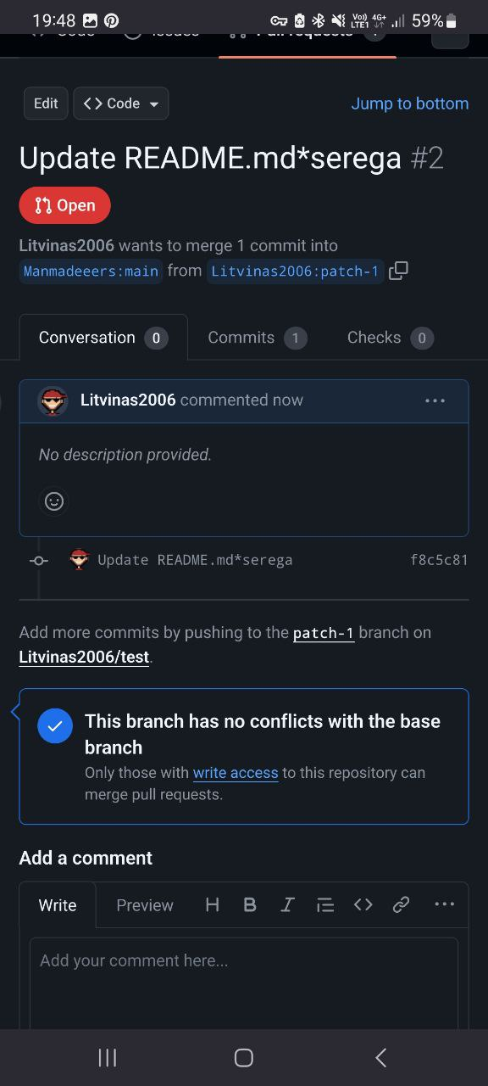

5. В мой репозиторий изменился файл

В репозитории друга изменился файл

Ответы

1.Для хранения и хостинга репозиториев

2. 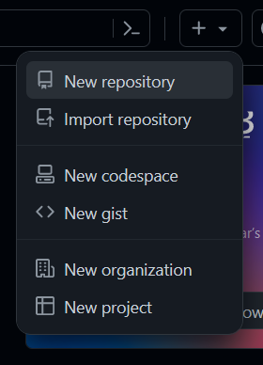

3.Получение копии репозитория из удалёного репозитория

4.Использовать команду git fetch

5.Открываем папку в git bash и пишем git init

6.git remote

7.git fetch

git pull

8.fetch фиксирует изменение, а pull загружает их

9.Для работы нескольких человек и при работе с оспектами не затрагивающих основу

10. 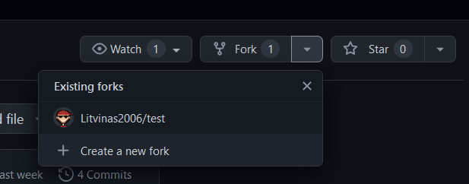

11.Запрос на слияние вашего форка с выбраной веткой, направленный владельцу репозитория